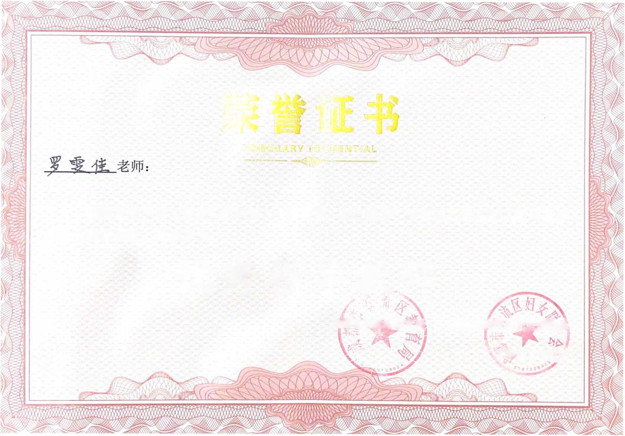
成都市双流区教育局
您指导的节目《启程》在参加“一米高度，友好童行”双流区儿童友好主题月启动 仪式中表现优秀，您被评为
优秀指导教师
成都市双流区妇女联合会
二零二二年六月
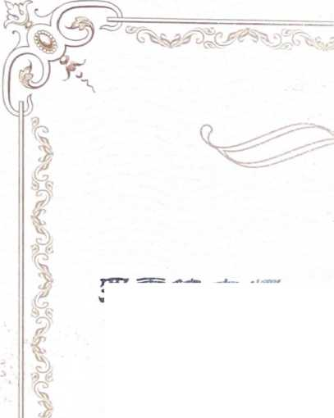
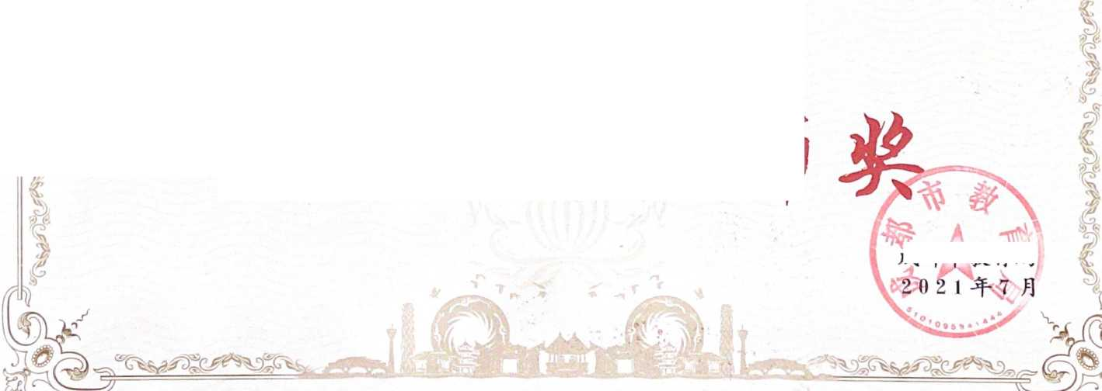
罗雯傍老輝：
在成都京簟十三曜中小学生艺术节中荣获艺术表演类（小学
合唱组）
优遂指导教啊
成都市教育局

'荣誉证书”
CERTIFICATE OF HONOR

荣誉证书
双流区棠湖小学：罗雯佳
1
M3
你在2021年双流区中小学音乐教师单项技能 比赛中，荣获小学组声乐
特发此证，以资鼓励
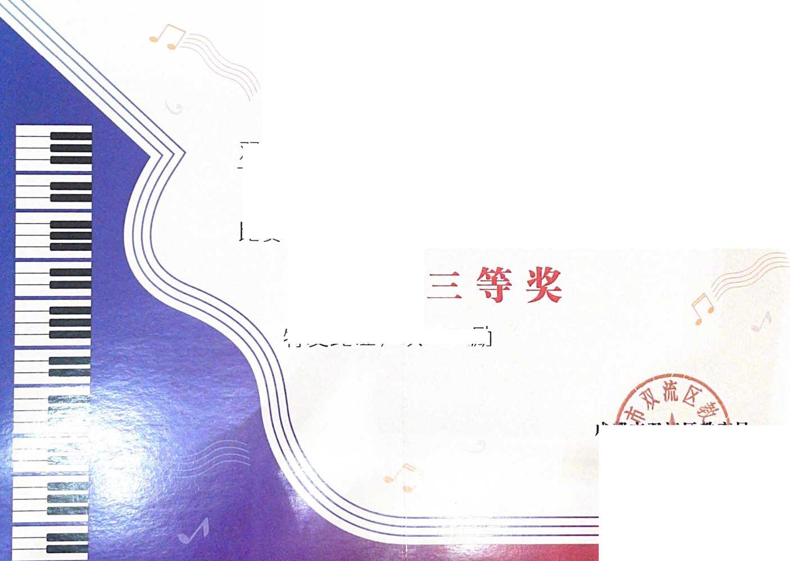

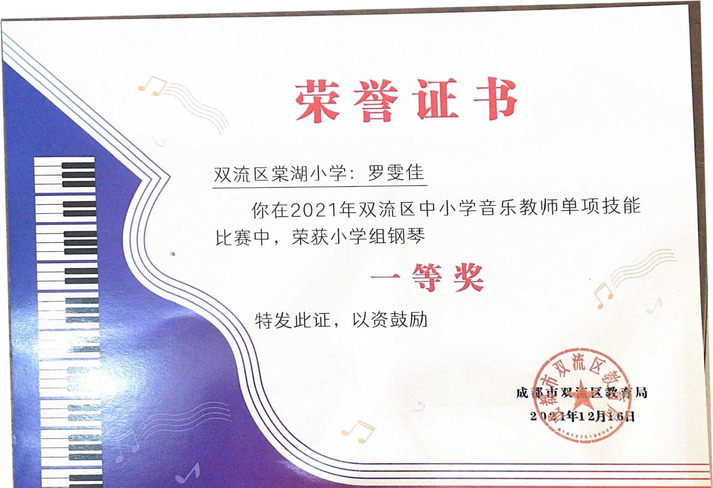

获奖证书


胡春菠、雷朝丽、王玉芬、钟雨秋、罗变佳：
'f 你们的研究报告在成都市第十八届教育改革 I 与研究论文评选中荣获贰等奖。
题目：小学中段斑级合唱的教学策略研充
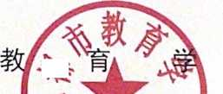
/%育、
I， *
市
戸学会「
/財
CD
会
教商峥g峰能委会
/ 都 有

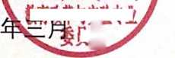
:f市教育学
蛹離铤专业
员会

